5G CPE 5 FAQ
卓翼科技（河源）有限公司

目 录
1 5G CPE 5 修改WAN/LAN口的IP地址 1
2 5G CPE 5修改Web管理界面登录密码 3
3 5G CPE 5 配置虚拟服务器 4
4 5G CPE 5 的NAT设置 7
5 5G CPE 5动态域名服务设置 8
6 5G CPE 5的VPN客户端设置 9
7 5G CPE 5设置流量限额 13
8 5G CPE 5如何开启或关闭 5G 优选 15
9 5G CPE 5的Wi-Fi加密方式 17
10 5G CPE 5关闭或者打开Wi-Fi 18
11 5G CPE 5查看、修改Wi-Fi名称和密码 19
12 5G CPE 5启用或者禁止防火墙功能 20
13 5G CPE 5的Wi-Fi黑白名单设置 21
14 5G CPE 5新建APN列表的设置 22
15 5G CPE 5开启/关闭数据业务 24

5G CPE 5 修改WAN/LAN口的IP地址
WAN 口的 IP 地址除了静态 IP 上网方式需要运营商提供以外，其他方式都是自动从上行网络获取的无法修改；LAN口的IP地址可以修改，LAN 口的 IP 地址修改方式如下：
- 电脑连接到CPE的 Wi-Fi（或者电脑连接到CPE的LAN接口）。在浏览器地址栏中输入192.168.8.1登录CPE ，输入登录密码进入 Web 管理页面。
- 选择“高级设置 > 路由 > DHCP”。在“本机局域网 IP 地址”中输入新的 IP 地址，点击“保存”，即可修改成功。再次登录 Web 管理界面的时候，您需要输入修改后的 IP 地址。
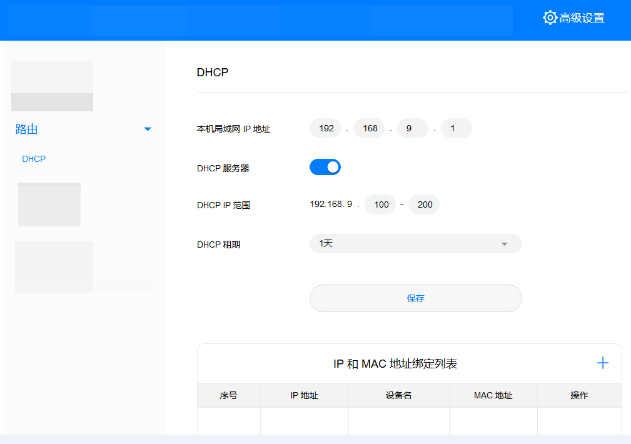
- 若您想修改 IP 地址池的网段，例如从192.168.8.*（*默认是2~254）修改为10.10.10.*（*默认是2~254），则可直接修改“本机局域网 IP 地址”为10.10.10.1。此时 “DHCP IP 范围”将自动修改为10.10.10.2 ~ 10.10.10.254。
若您只想修改192.168.8.*中“*”的取值，则可以直接在“DHCP IP 范围”中修改起始和结束 IP 地址。

- “本机局域网 IP 地址”设置是有IP地址网段限制的，例如不支持设置172.31.X.X网段，具体以实际显示为准。
- 路由器局域网 IP 地址不能和 WAN IP 地址位于同一个网段。

5G CPE 5修改Web管理界面登录密码
- 电脑连接到CPE的 Wi-Fi（或者电脑连接到CPE的 LAN接口）。在浏览器地址栏中输入192.168.8.1登录CPE ，输入管理页面的登录密码进入管理页面。
- 选择“高级设置” > “系统” > “修改密码”，输入“当前密码”、“新密码”、“确认密码”，点击“保存”。
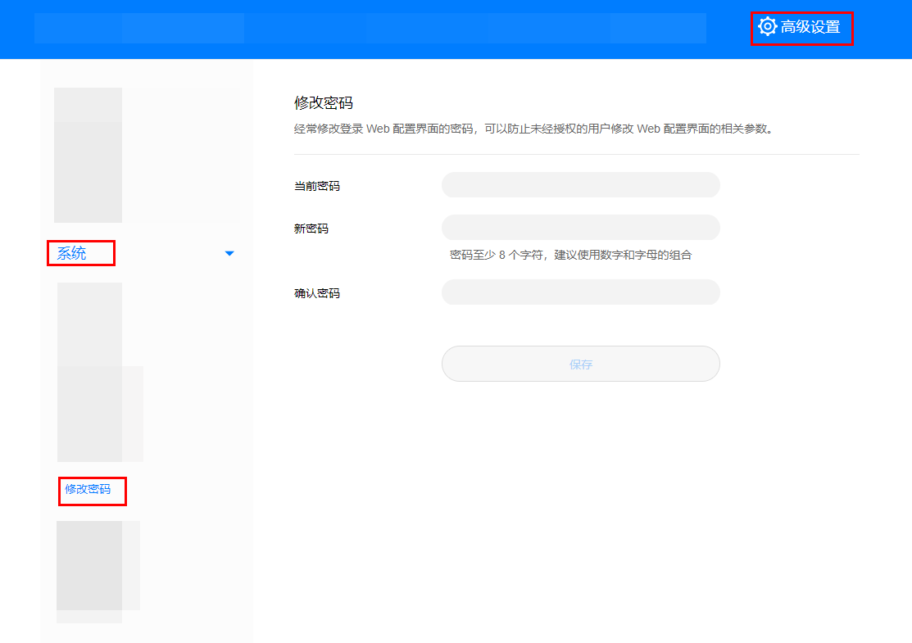

5G CPE 5 配置虚拟服务器
- 电脑连接到CPE的 Wi-Fi（或者电脑连接到CPE的 LAN接口）。在浏览器地址栏中输入192.168.8.1登录CPE ，输入管理页面的登录密码进入管理页面。
- 选择“高级设置” > “安全” > “虚拟服务器”，点击+号进入虚拟服务器具体配置界面。
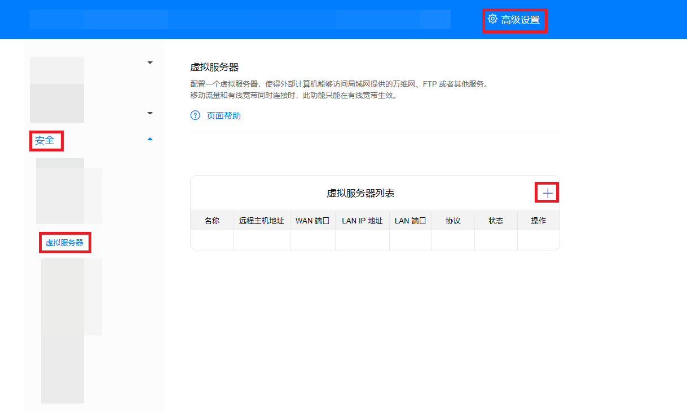
- 在“名称”中输入自定义的服务名称。在“协议”中选择服务采用的协议类型。在“远程主机地址”中输入远程需要访问该服务的计算机的WAN IP地址。在“WAN 端口”中输入CPE供因特网用户访问的服务端口号。在“设备”中选择需要提供服务的计算机（如 Web 服务器、FTP 服务器等）。在“LAN IP 地址”中输入对外提供服务的计算机的IP地址。在“LAN 端口”中输入对外提供服务的计算机的服务端口号。点击“确定”。
“远程主机地址”可以不填写。如果填写之后，只有此远程主机IP地址对应的设备才可以访问该虚拟服务器，WAN侧其他设备无法访问。
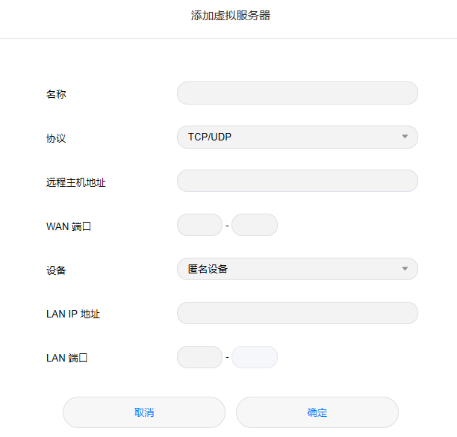
例如要配置FTP服务器，使IP地址为192.168.8.101的客户端提供FTP服务，并被外部用户访问，请执行以下操作：
1、配置虚拟服务器
名称 | 协议 | 远程主机地址 | WAN 端口 | 设备 | LAN IP 地址 | LAN 端口
FTP | TCP | 21.1.1.11 | 21 | 提供FTP服务的客户端 | 192.168.8.101 | 21

2、选择“高级设置 > 系统 > 设备信息”，查看CPE的WAN侧IP地址。例如10.2.1.123。
3、外部用户（21.1.1.11）在浏览器中输入FTP服务器地址（ftp://10.2.1.123），访问IP地址为192.168.8.101的客户端提供的FTP服务。默认情况下，FTP服务端口为21，如果此端口被更改（例如，更改为8021），外部用户必须输入ftp://10.2.1.123:8021才能访问FTP服务器。
虚拟服务器最多可以设置32个。

5G CPE 5 的NAT设置
NAT是指IP报文经过路由器或防火墙时，修改源IP地址和目的IP地址的过程。该过程的目的是将内部（私有）IP地址转换为外部（公有）IP地址，以解决即将耗尽的IP地址问题。CPE支持端口限制的圆锥形NAT和对称式NAT。对称式NAT通常部署于有较高安全性的网关；圆锥形NAT可以让一些应用程序正确执行并且与应用程序（包括游戏装置上的应用程序）兼容性更好，尽管它提供了较低的安全性。您可以根据需要设置NAT参数。
- 电脑连接到CPE的 Wi-Fi（或者电脑连接到CPE的 LAN接口）。在浏览器地址栏中输入192.168.8.1登录CPE ，输入管理页面的登录密码进入管理页面。
- 选择“高级设置” > “安全” > “NAT 设置”，选择“对称式”或“圆锥形”。
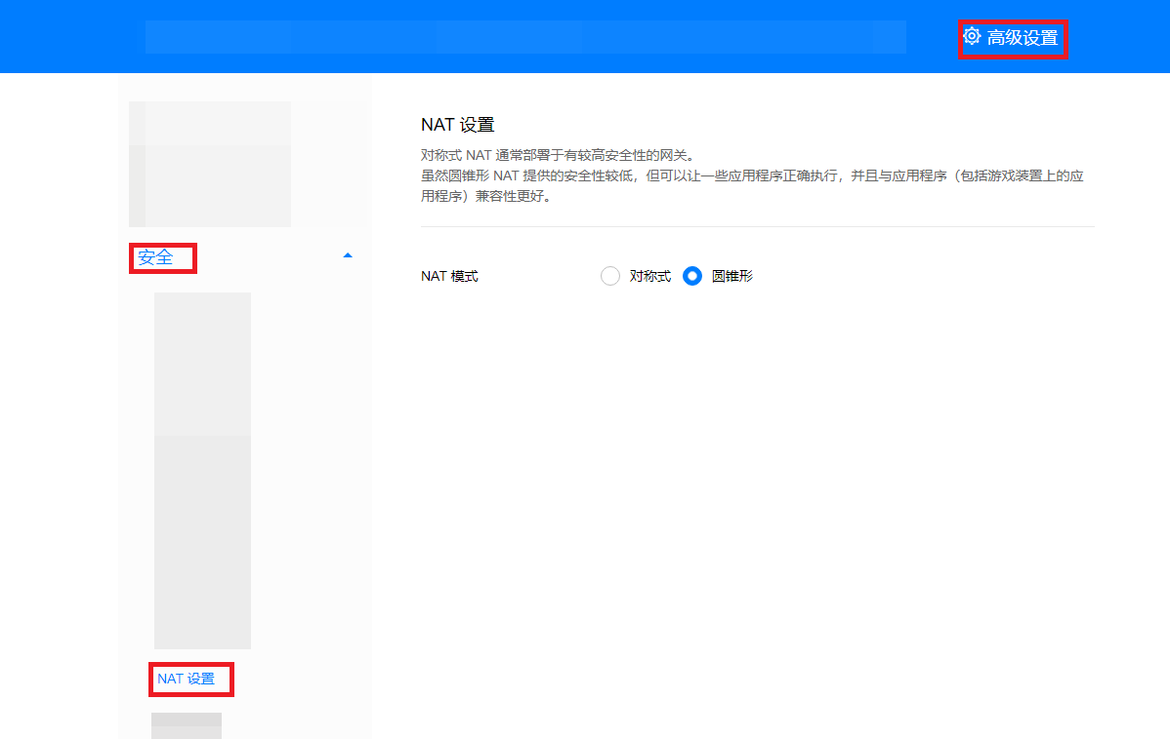
- CPE不支持NAT回流。
- “圆锥形”是NAT类型3，“对称式”是NAT类型4。

5G CPE 5动态域名服务设置
- 电脑连接到CPE的 Wi-Fi（或者电脑连接到CPE的LAN接口）。在浏览器地址栏中输入192.168.8.1登录CPE ，输入管理页面的登录密码进入管理页面。
- 选择“高级设置 > 路由 > 动态域名服务”。点击+“添加 DDNS”，根据供应商填写具体的“域名”、“用户名”、“密码”，点击“保存”。
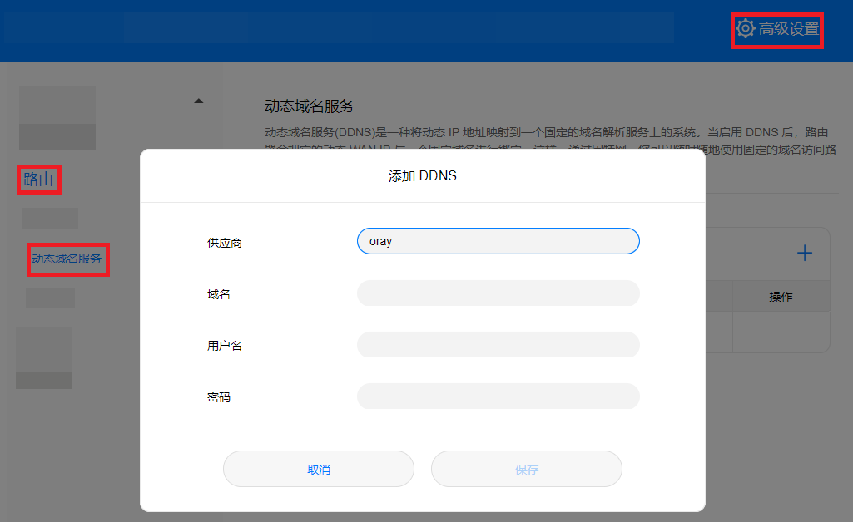
“域名”、“用户名”、“密码”需要咨询服务供应商。目前仅支持花生壳服务商。

5G CPE 5的VPN客户端设置
VPN（虚拟专用网）是指在公众网络上所建立的企业网络，并且此企业网络拥有与专用网络相同的安全、管理及功能等特点。可以理解为虚拟出来的企业内部专线，例如您可以在外地通过VPN网络连接到公司的内部局域网，并且数据是加密的状态。
前提条件
- 申请可用的VPN账号，VPN账号咨询VPN服务提供商。
- CPE已拨号成功，已连接到Internet网络，可以上网。
方式一：L2TP VPN客户端配置方法
- 电脑或手机连接到CPE的 Wi-Fi（或者电脑连接到CPE的LAN接口）。在浏览器地址栏中输入192.168.8.1登录CPE，输入管理页面的登录密码进入管理页面。
- 选择“高级设置” > “路由” > “VPN”。
- 单击“开启 VPN”，开启路由器VPN功能，“接入类型”选择“L2TP VPN 客户端”。
            - 下图中所填写的参数为样例值，请根据实际获取到的VPN帐号进行配置。
            - 选择L2TP进行VPN拨号时，所填写的参数必须是L2TP类型的VPN服务器参数，如果填写的是其它类型的VPN服务器参数，则无法拨号成功。
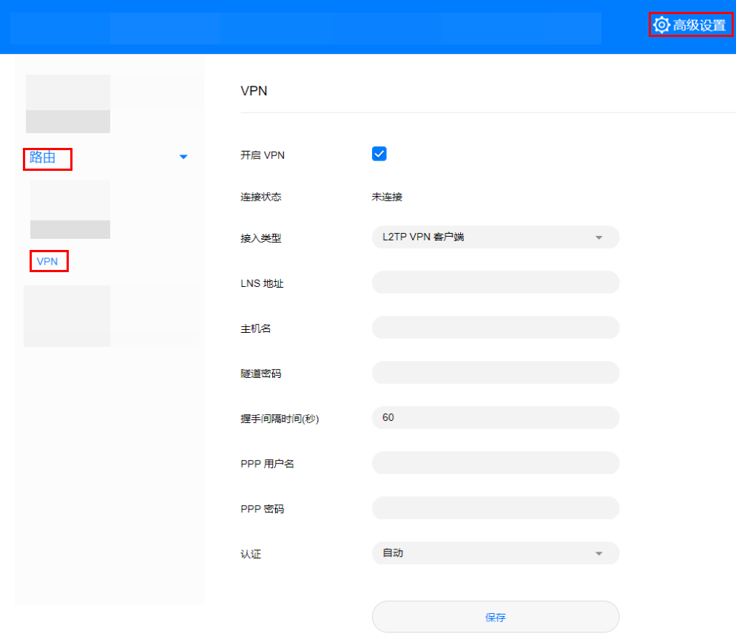
选项 | 描述 | 选项说明
“LNS 地址” | 配置L2TP服务器的IP地址或域名。  说明  LNS地址只能是IP地址或者域名，并且输入时不可以增加端口号。 | 必选
“主机名” | 配置L2TP服务器的主机名。  说明  如果服务器无主机名，可以填写任意值；如果服务器有主机名校验，必须填写正确，具体请参考申请到的VPN账号。 | 可选
“隧道密码” | 填写L2TP服务器隧道密码，  说明  如服务器无隧道密码，可以填写任意值；如服务器有隧道密码校验，必须填写正确，具体请参考申请到的VPN账号。 | 可选
“PPP 用户名” | L2TP服务器的用户名，必须填写正确。 | 必选
“PPP 密码” | L2TP服务器的密码，必须填写正确。 | 必选

- 点击“保存”。如果“连接状态”显示“已连接”，表示VPN已经连接成功。
方式二：PPTP VPN客户端配置方法
- 电脑或手机连接到CPE的 Wi-Fi（或者电脑连接到CPE的LAN接口）。在浏览器地址栏中输入192.168.8.1登录CPE，输入管理页面的登录密码进入管理页面。
- 选择“高级设置” > “路由” > “VPN”。
- 单击“开启 VPN”，开启路由器VPN功能，“接入类型”选择“PPTP VPN 客户端”。
选择PPTP进行VPN拨号时，所填写的参数必须是PPTP类型的VPN服务器参数，如果填写的是其它类型的VPN服务器参数，则无法拨号成功。
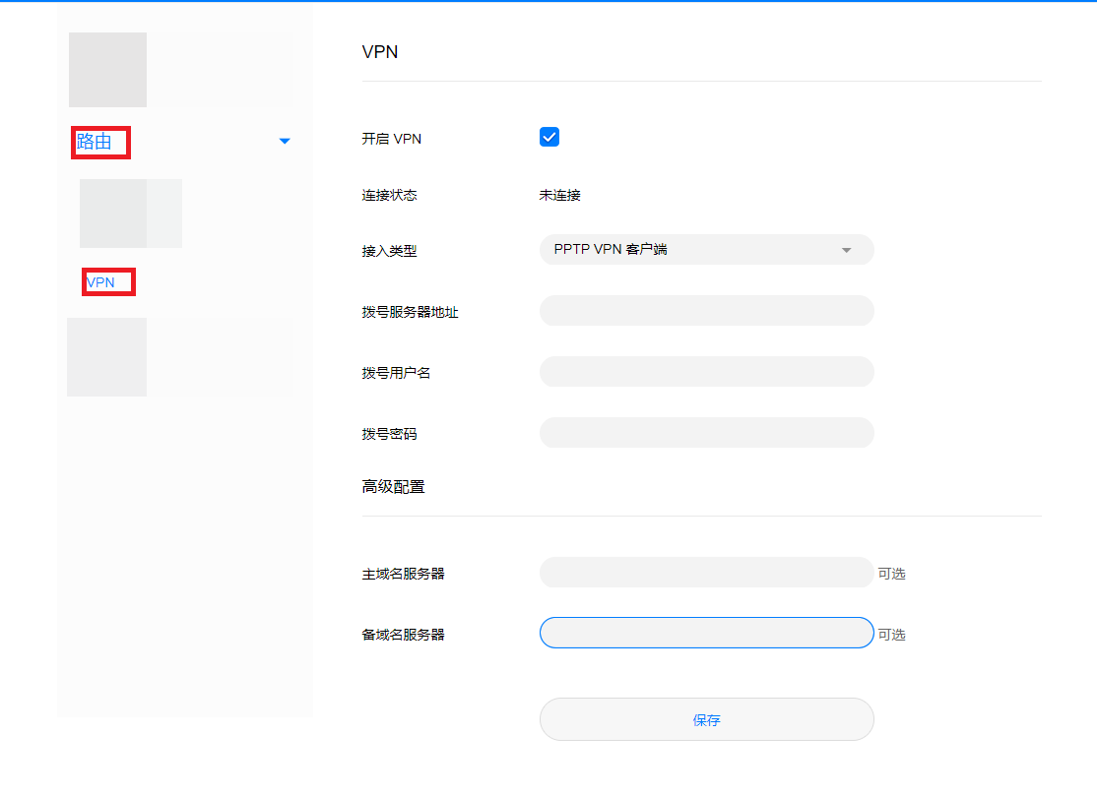
选项 | 描述 | 选项说明
“拨号服务器地址” | 配置PPTP服务器的IP地址或域名。 | 必选
“拨号用户名” | 配置PPTP服务器的拨号用户名。 | 必选
“拨号密码” | 配置PPTP服务器的拨号密码 | 必选
“主域名服务器” | PPTP服务器的主域名服务器地址。 | 可选
“备域名服务器” | PPTP服务器的备域名服务器地址。 | 可选

- 点击“保存”。如果“连接状态”显示“已连接”，表示VPN已经连接成功。

5G CPE 5设置流量限额
- 电脑连接到CPE的 Wi-Fi（或者电脑连接到CPE的 LAN接口）。在浏览器地址栏中输入192.168.8.1登录CPE ，输入管理页面的登录密码进入管理页面。
- 选择“工具箱” > “流量统计”，点击 。
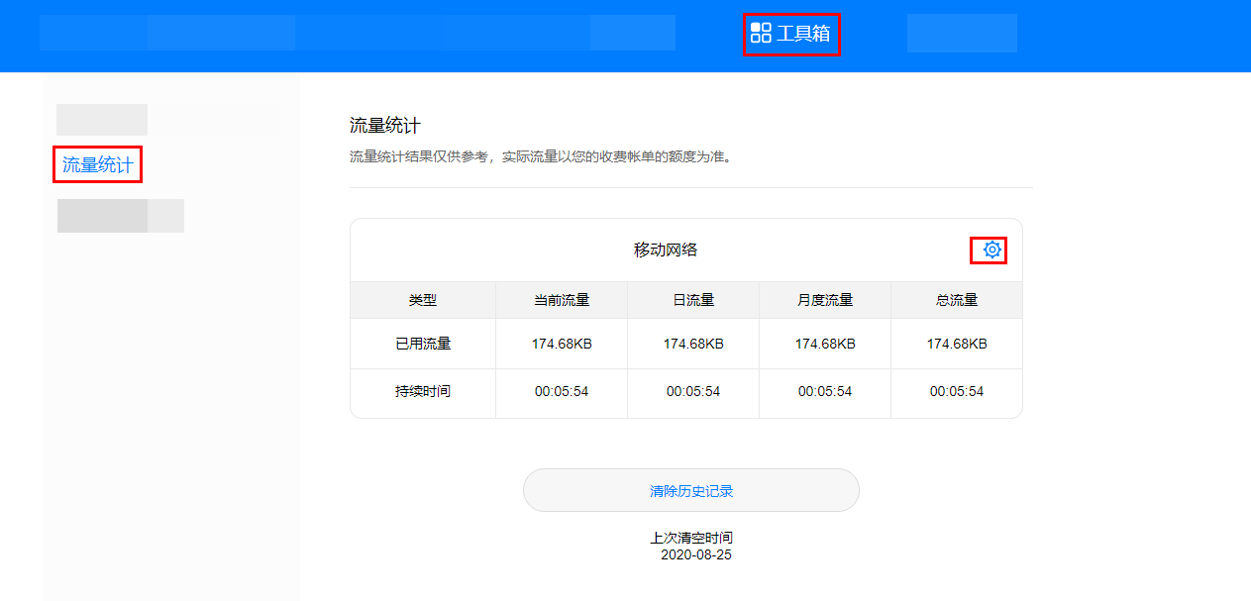
- 设置流量上限，点击“保存”。
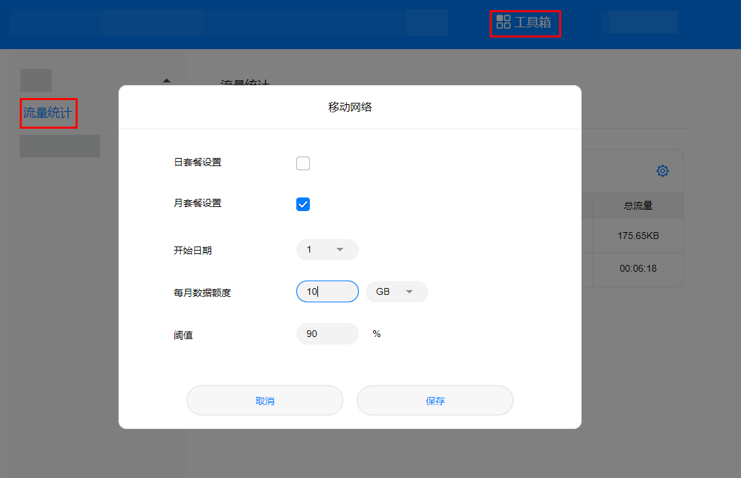

5G CPE 5如何开启或关闭 5G 优选
默认情况下，5G优选是开启的，CPE会出现两个Wi-Fi名称，一个是2.4 GHz和5 GHz Wi-Fi组合的名称（Wi-Fi 名称为“XXXXXX”），一个是5 GHz Wi-Fi单独的名称（Wi-Fi 名称为“XXXXXX_5G ”）。当您的上网设备连接2.4 GHz和5 GHz 组合Wi-Fi时会自动为您优选频段，以获得更好的上网体验。但是有一部分上网设备不能自动连接到5 GHz Wi-Fi，所以专门设计了单独的5 GHz Wi-Fi，这样您可以手动连接5 GHz Wi-Fi。
当您关闭5G优选的时候，CPE也会出现两个Wi-Fi名称，一个是单独的2.4 GHz Wi-Fi，一个是单独的5 GHz Wi-Fi，您可以根据自己的需要进行选择。
- 请将电脑连接到CPE的 Wi-Fi（或者电脑连接到CPE的 LAN 口）。在浏览器地址栏中输入192.168.8.1 登录CPE的 Web 配置界面。
- 请在“WLAN 设置 > WLAN 简易设置” 页面点击 “5GHz 优选”开关，再点击“保存”即可开启或关闭 5G 优选功能。
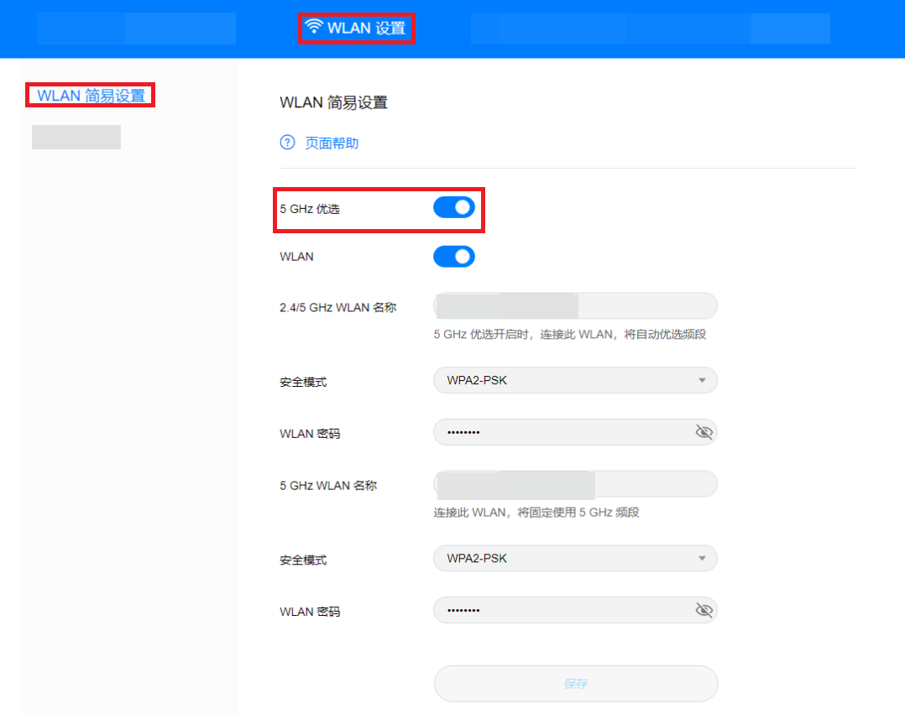

5G CPE 5的Wi-Fi加密方式
- 电脑连接到CPE的 Wi-Fi（或者电脑连接到CPE的 LAN接口）。在浏览器地址栏中输入192.168.8.1登录CPE ，输入管理页面的登录密码进入管理页面。
- 选择“WLAN 设置” > “WLAN 简易设置”，在“安全模式”下拉框中选择对应的加密方式，点击“保存”。
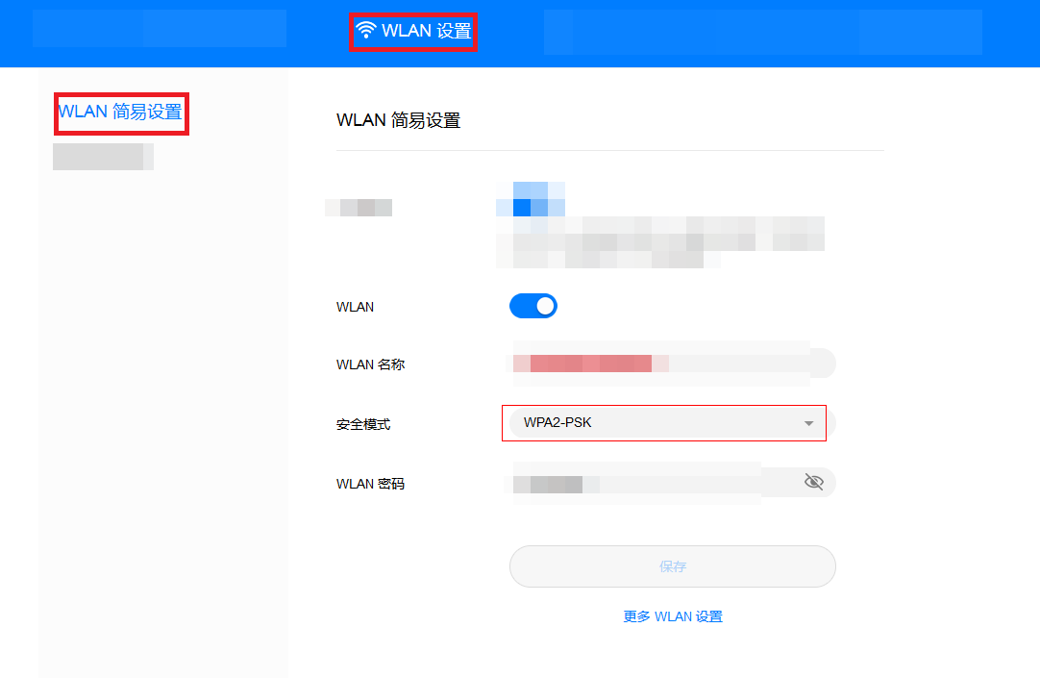

5G CPE 5关闭或者打开Wi-Fi
- 电脑连接到CPE的 Wi-Fi（或者电脑连接到CPE的 LAN接口）。在浏览器地址栏中输入192.168.8.1登录CPE ，输入管理页面的登录密码进入管理页面。
- 选择“WLAN 设置” > “WLAN 简易设置”，点击“WLAN”后面的选框，然后在弹出的界面中点击“确定”，即关闭Wi-Fi。反之，点击“WLAN”后面的选框变成蓝色即打开Wi-Fi。Wi-Fi默认是开启的。
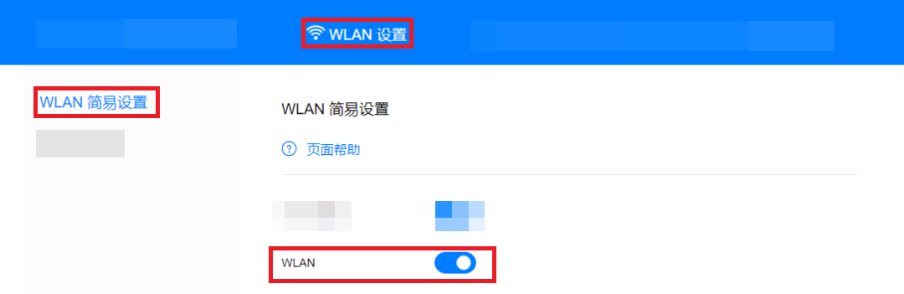
- 关闭Wi-Fi后想要开启Wi-Fi，用网线将电脑连接到CPE的LAN口，然后登录管理页面开启Wi-Fi，所以建议您不要关闭Wi-Fi。
- 将CPE恢复出厂设置后，Wi-Fi将自动打开，但是恢复出厂设置后所有配置参数将清除，需要重新设置。

5G CPE 5查看、修改Wi-Fi名称和密码
产品出厂默认无Wi-Fi密码和设备登录密码，铭牌上只有默认的Wi-Fi名称，首次连接产品时，必须根据上网向导设置Wi-Fi密码和设备登录密码，否则产品不能上网。首次设置之后可以在管理页面上查看、修改。
- 电脑连接到CPE的 Wi-Fi（或者电脑连接到CPE的 LAN接口）。在浏览器地址栏中输入192.168.8.1登录CPE的Web管理页面 ，输入管理页面的登录密码进入管理页面。
- 选择“WLAN 设置” > “WLAN 简易设置”，可以查看当前的WLAN名称和密码。在“WLAN 名称”和“WLAN 密码”输入框中输入新的名称和密码，点击“保存”。
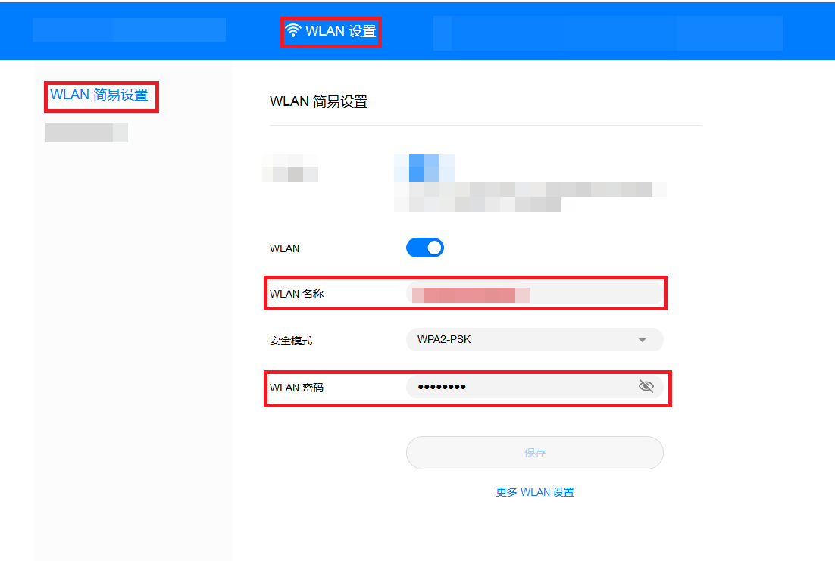

5G CPE 5启用或者禁止防火墙功能
- 电脑连接到CPE的 Wi-Fi（或者电脑连接到CPE的 LAN接口）。在浏览器地址栏中输入192.168.8.1登录CPE ，输入管理页面的登录密码进入管理页面。
- 选择“高级设置” > “安全” > “防火墙”，勾选“启用防火墙”以启用防火墙功能，不勾选“启用防火墙”以禁止防火墙功能。
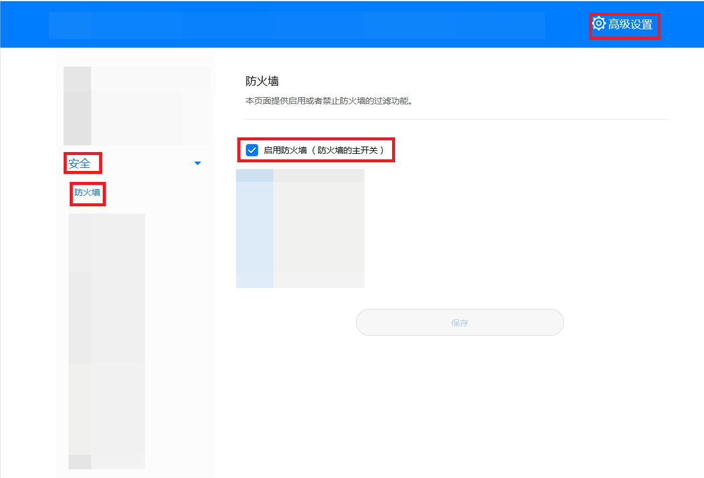

5G CPE 5的Wi-Fi黑白名单设置
开启 Wi-Fi 访问控制后，您可以根据需要将CPE的 Wi-Fi 设置成黑名单模式或白名单模式。黑名单模式下，黑名单中的设备将无法连接CPE的 Wi-Fi；白名单模式下，仅白名单中的设备可以连接CPE的 Wi-Fi。设置 Wi-Fi 黑白名单是对Wi-Fi安全的进一步强化，即使非法用户知道 Wi-Fi 名称和密码，CPE也可以限定其接入。
- 电脑连接到CPE的 Wi-Fi（或者电脑连接到CPE的 LAN接口）。在浏览器地址栏中输入192.168.8.1登录CPE ，输入管理页面的登录密码进入管理页面。
- 选择“高级设置” > “WLAN” > “WLAN MAC 地址过滤”。打开“WLAN MAC 地址过滤”开关。根据需要选择将上网设备设置成黑名单模式（““禁止””列表中的设备访问）或白名单模式（““允许””列表中的设备访问）。
- “过滤方式”选择“禁止”或“允许”，然后单击 在WLAN MAC地址列表中添加需要加入黑名单或白名单的 Wi-Fi 终端设备，单击“保存”。
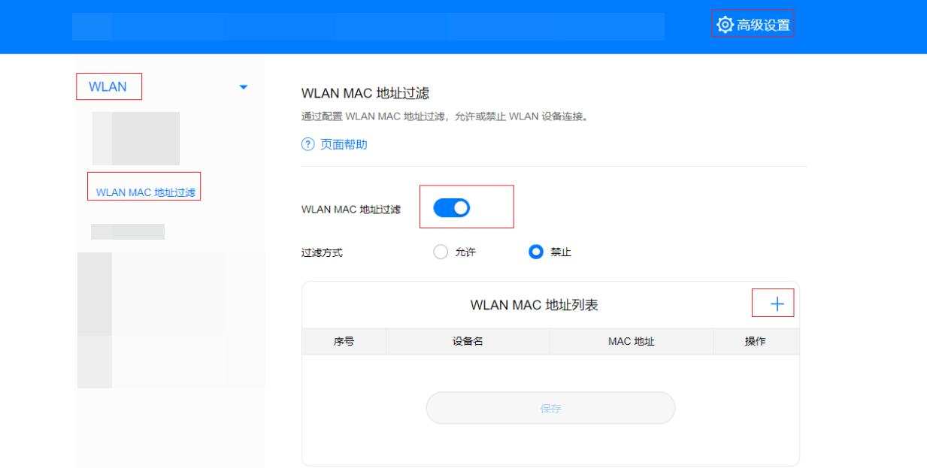
添加完成后，在 WLAN MAC地址列表中即可看到您刚刚添加的设备。
如果您不想使用黑名单或白名单的功能，关闭“WLAN MAC 地址过滤”开关。

5G CPE 5新建APN列表的设置
在管理页面新建Profile，CPE拨号成功后，可以通过无线的方式连接因特网。
- 电脑连接到CPE的 Wi-Fi（或者电脑连接到CPE的 LAN接口）。在浏览器地址栏中输入192.168.8.1登录CPE，输入管理页面的登录密码进入管理页面。
- 选择“网络设置” > “移动网络” > “移动网络设置”，点击页面上的“+”。
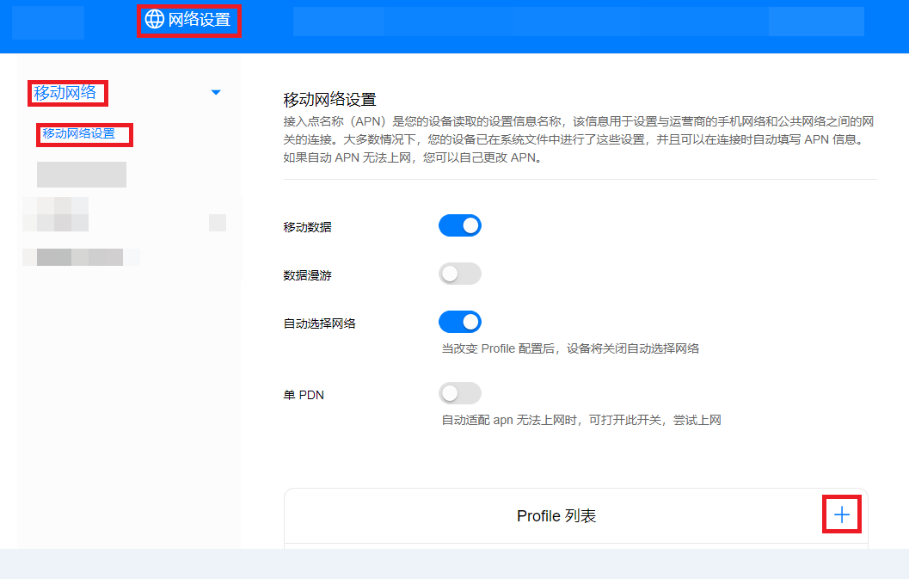
- 输入如下参数，点击“保存”。
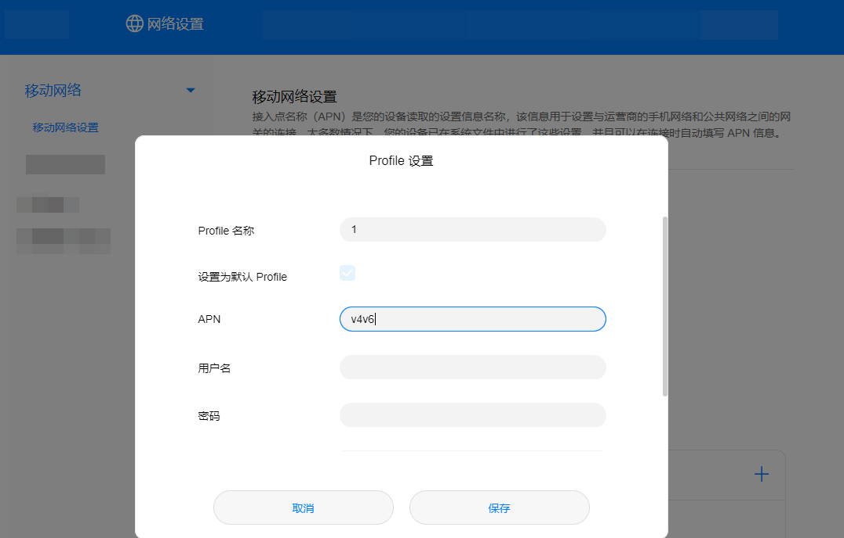
- ““APN””、““用户名””、““密码””，请联系运营商获取。
- 不同型号的CPE、不同版本的配置页面，操作界面可能略有不同，请以实际界面为准。

5G CPE 5开启/关闭数据业务
CPE默认开启数据业务开关，CPE注册上网后会自动发起拨号。用户可以手动关闭该开关，当需要上网时再手动开启。
- 电脑连接到CPE的 Wi-Fi（或者电脑连接到CPE的 LAN接口）。在浏览器地址栏中输入192.168.8.1登录CPE ，输入管理页面的登录密码进入管理页面。
- 选择“网络设置” > “移动网络” > “移动网络设置”。关闭“移动数据”开关即可关闭数据业务，此时CPE会断开连接。
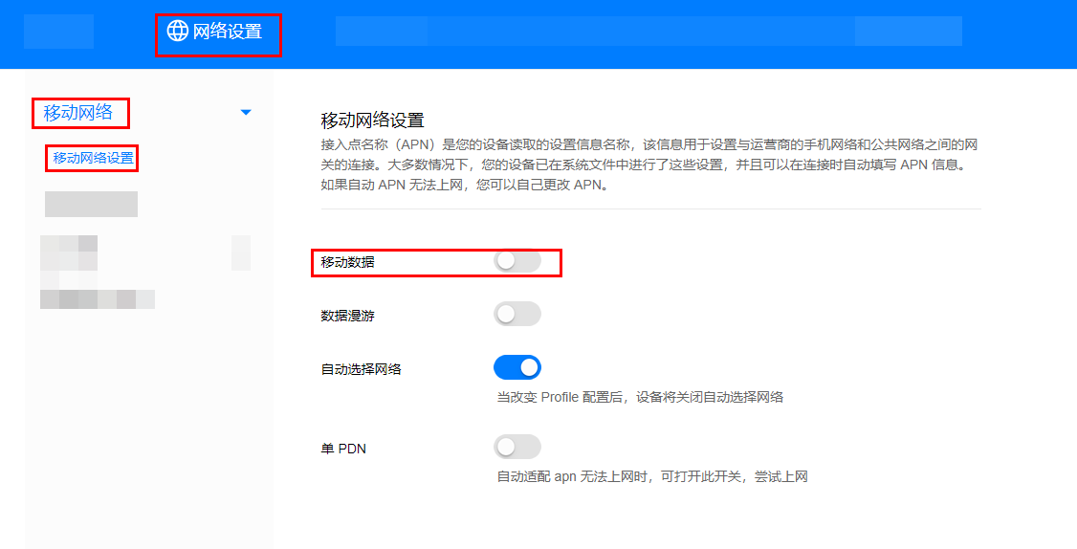
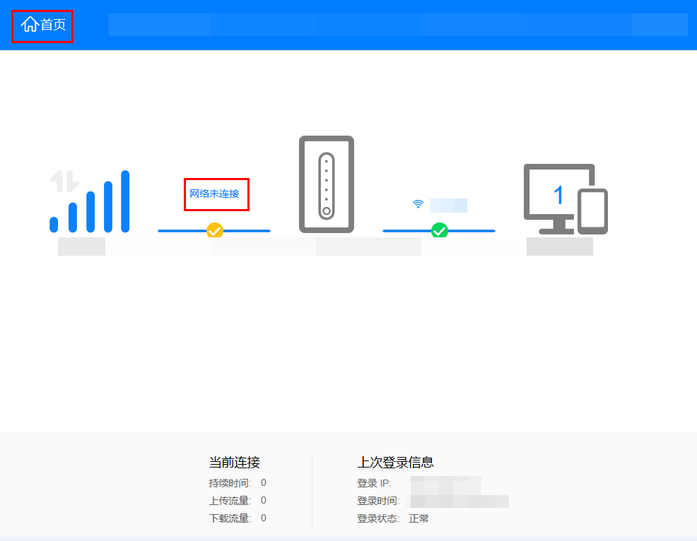
- 当需要上网时，开启“移动数据”开关即可开启数据业务，CPE会重新发起拨号。
